Приднестровский государственный университет им. Т.Г. Шевченко
Инженерно-технический институт
Кафедра программного обеспечения вычислительной техники и
автоматизированных систем

КУРСОВАЯ РАБОТА
по дисциплине
«Базы данных»
Тема: «Учет расхода электроэнергии»

Выполнил студент гр. 09ПОВТ

Проверила

2011

СОДЕРЖАНИЕ

Введение 3
1 Аналитический и литературный обзор предметной области 4
2 Проектирование базы данных 8
2.1 Инфологическое проектирование модели базы данных 8
2.2 Логическое проектирование модели базы данных 11
2.3 Физическое проектирование модели базы данных…………………………………….14
3 Описание структуры программы 17
4 Выбор методов решения задачи и разработка основных алгоритмов 18
Специальный вопрос 22
Заключение 27
Список использованной литературы 28
Приложение А. Руководство пользователя 29

ВВЕДЕНИЕ

Актуальность проблемы учета электроэнергии не подвергается сомнению. Для государства проблема сбережения энергоресурсов является одной из первостепенных задач. Учет расхода электроэнергии для большинства предприятий является наиважнейшей задачей, особенно это касается энергоснабжающих организаций. Прибыль таких предприятий напрямую зависит от точного учета проданной электроэнергии. Таким образом, необходимо создание современной единой автоматизированной системы учета.
Сегодня ключевым вопросом для каждого предприятия, решившего работать на рынке электроэнергии, становится сбор, анализ и управление данными о перетоках электроэнергии и мощности. Для энергосбытового предприятия, которое непосредственно занимается сбытом электрической и тепловой энергии задача грамотного и достоверного учета является приоритетной.
Прогнозирование и управление потреблением энергоресурсов имеет стратегическое значение для энергосбытовых предприятий. Система коммерческого учета электроэнергии позволяет:
- получить точный учет электроэнергии и представляет собой инструмент решения споров с потребителями;
- предоставляет предприятиям возможность воспользоваться дифференцированными тарифами;
- позволяет локализовать потери и хищения электроэнергии при передачи ее потребителю.
Цель курсового проекта: создание информационной системы для автоматизированного учета расхода электроэнергии.
В рамках данной цели были поставлены и решены следующие задачи:
1. Изучение существующих информационных систем по учету расхода электроэнергии.
2. Описание предметной области.
3. Проектирование базы данных.
4. Создание собственной автоматизированной информационной системы по учету расхода электроэнергии.
5. Проведение тестирования программного обеспечения.
Объектом исследования является коммерческий учет энергопотребления, а предметом исследования является автоматизация данного коммерческого учета.
В первой главе данного курсового проекта описывается анализ и исследование предметной области, производится обзор существующих систем, реализующих учет расхода электроэнергии, объясняется выбор средств реализации информационной системы.
Во второй главе описываются три этапа проектирования базы данных: инфологическое, логическое и физическое.
В третьей главе описываются средства реализации автоматизированной информационной системы «Учет расхода электроэнергии».
В четвертой главе описывается реализация методов решения задачи и разработка основных алгоритмов.
Также в курсовой работе рассмотрен специальный вопрос, в котором освещены направления и особенности современных систем управления базами данных.
II ПРОЕКТИРОВАНИЕ БАЗЫ ДАННЫХ

2.1 Инфологическое проектирование модели базы данных

В предметной области выделены следующие объекты: абонент; льгота; оплата; лимит.
В предметной области можно выделить следующие процессы:
- факт оплаты (содержит информацию о том, оплачены ли данным абонентом все показания счетчика за любой период);
- оплата в пределах лимита (содержит информацию о том, какую сумму должен оплатить абонент по тарифу в пределах лимита);
- оплата сверх лимита (содержит информацию о том, какую сумму должен оплатить абонент по тарифу сверх лимита);
- оплата с вычетом льготы (содержит информацию о том, какую итоговую сумму должен оплатить абонент, если у него есть какие-либо льготы по оплате).
Сущность «Абонент» характеризуется атрибутами: Номер лицевого счета, Улица, Дом, Квартира, Количество жильцов, Фамилия Имя Отчество, Наличие электроплиты, Льгота, Лимит на потребление, Факт оплаты. В качестве ключевого атрибута данной сущности можно принять номер лицевого счета, так как значение этого атрибута является числовым.
Абонент
Номер лиц. счета
ФИО
Улица
Кол-во жильцов
Льгота
Лимит
Факт оплаты
Наличие электроплиты
Дом
Квартира

Рисунок 2.1 – Сущность «Абонент»

Сущность «Оплата» характеризуется атрибутами: Номер лицевого счета (уникальный номер для каждого абонента), Месяц/Год (текущая дата), Показания счетчика (предыдущие), Показания счетчика (текущие), Сумма в пределах лимита (сумма к оплате, рассчитанная по тарифу в пределах лимита), Сумма сверх лимита (сумма к оплате, рассчитанная по тарифу сверх лимита), Всего к оплате (сумма к оплате без вычета льгот), Льгота от суммы (сумма льготы, рассчитанная как процент от общей суммы, предложенной к оплате), Сумма с вычетом льготы (итоговая сумма к оплате с вычетом льгот). В данной сущности нет необходимости выделения ключевого атрибута, а целесообразно использовать Номер лицевого счета как внешний ключ, так как значение этого атрибута является уникальным и числовым.
Льгота от суммы
Номер лиц. счета
Оплата
Показания (пред.)
Показания (тек.мес.)
Сумма в пределах лимита
Сумма сверх лимита
Всего к оплате
Оплата с вычетом льготы

Рисунок 2.2 – Сущность «Оплата»

Сущность «Льгота» характеризуется атрибутами: Льгота (идентификатор льготы), Название, Процент льготы. Ни один из атрибутов сущности не удовлетворяет требованиям к ключевому атрибуту, поэтому для данной сущности вводится дополнительный атрибут – идентификатор льготы, который и принимается в качестве ключа. Он будет принимать уникальное числовое значение.
Льгота
Название
Льгота
Процент льготы

Рисунок 2.3 – Сущность «Льгота»

Сущность «Лимит» характеризуется атрибутами: Лимит (идентификатор лимита), Оплата в пределах лимита (содержит информацию о стоимости 1 киловатта в пределах лимита), Оплата сверх лимита (содержит информацию о стоимости 1 киловатта сверх лимита), Название (пояснение данного лимита). Ни один из атрибутов сущности не удовлетворяет требованиям к ключевому атрибуту, поэтому для данной сущности вводится дополнительный атрибут – идентификатор лимита, который и принимается в качестве ключа. Он будет определен на домене числовых значений.
Лимит
Название
Лимит
Оплата по лимиту
Оплата сверх лимита

Рисунок 2.4 – Сущность «Лимит»

Между сущностями «Оплата» и «Абонент» можно определить тип связи многие ко многим, так как множеству абонентов может соответствовать множество оплат и в то же время множеству оплат может соответствовать множество абонентов; но так как этот тип связи невозможно реализовать средствами современных систем управления базами данных, возникает необходимость добавить дополнительную сущность, которая будет содержать атрибут Номер лицевого счета. Атрибут Номер лицевого счета является внешним ключом, ссылающимся на первичный ключ Номер лицевого счета сущности «Абонент».
Между сущностями «Абонент» и «Лимит» можно определить тип связи один к одному, так как одному абоненту соответствует одно значение лимита и при этом одному значению лимита соответствует один абонент.
Абонент
Лимит
1
1

Рисунок 2.5 – Связь между сущностями «Абонент» и «Лимит»

Между сущностями «Абонент» и «Льгота» можно определить тип связи один ко многим, так как один экземпляр сущности «Льгота» связан с множеством экземпляров сущности «Абонент».
Абонент
Льгота
М
1

Рисунок 2.6 – Связь между сущностями «Абонент» и «Льгота»

Ниже представлена модель предметной области «Учет расхода электроэнергии» в виде ER-диаграммы.

Льгота от суммы
Лимит
Название
Лимит
Оплата по лимиту
Оплата сверх лимита
Номер лиц. счета
Оплата
Показания (пред.)
Показания (тек.мес.)
Сумма в пределах лимита
Сумма сверх лимита
Всего к оплате
Оплата с вычетом льготы
Льгота
Название
Льгота
Процент льготы
Абонент
Номер лиц. счета
ФИО
Улица
Кол-во жильцов
Льгота
Лимит
Факт оплаты
Наличие электроплиты
Дом
Квартира

Рисунок 2.7 - ER-диаграмма инфологической модели предметной области «Учет расхода электроэнергии»

2.3 Физическое проектирование модели базы данных

Для создания базы данных была выбрана система управления базами данных Microsoft Access. MS Access входит в состав самого популярного пакета Microsoft Office. Основные преимущества: знаком многим конечным пользователям и обладает высокой устойчивостью данных, позволяет готовить отчеты из баз данных различных форматов. Предназначен для создания отчетов произвольной формы на основании различных данных. Microsoft Access обеспечивает средства для создания клиентских частей в приложениях «клиент-сервер», которые сочетают в себе средства просмотра, графический интерфейс и средства построения запросов.
Для разработки приложения используется интегрированная среда разработки Visual Studio 2005, язык C#.
Для полной функциональности приложения и базы данных создано четыре таблицы, три из которых Оплата, Льгота, Лимит обладают ключевыми полями и связаны с таблицей Абонент.

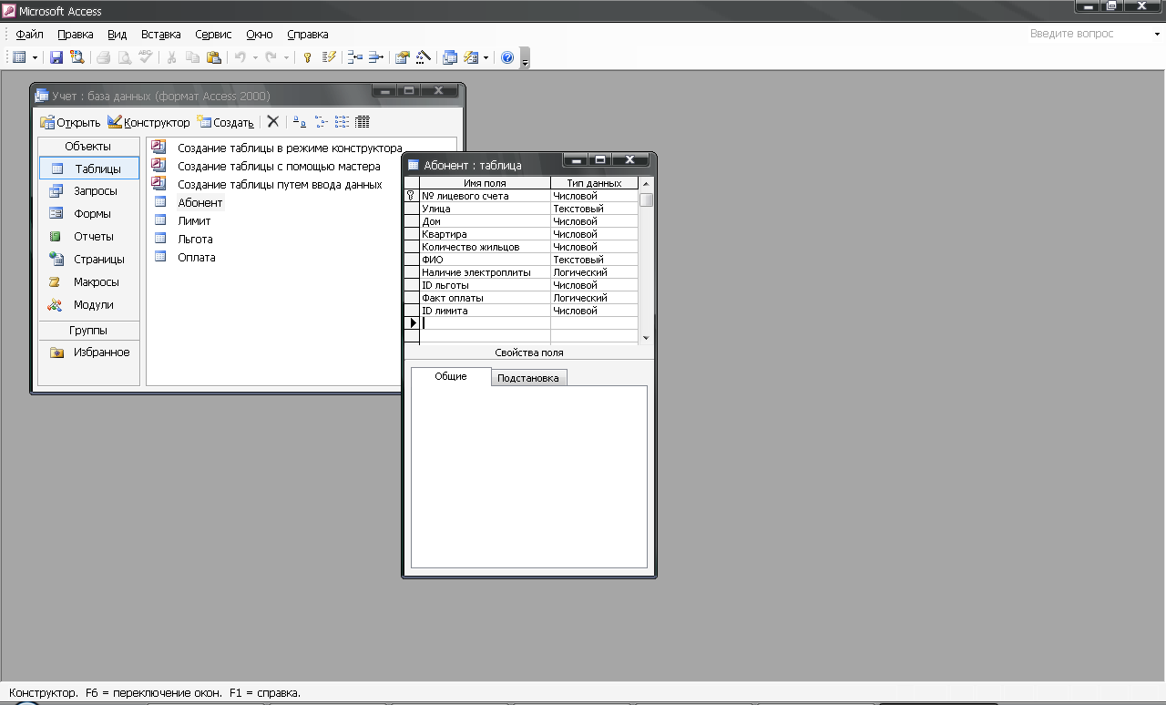
Рисунок 2.8 – Структура таблицы Абонент в режиме конструктора

Таблица Абонент содержит поле № лицевого счета для идентификации абонентов. Это поле является ключевым и имеет числовой формат. Сведения об адресе абонентов разбиты на три поля: Улица, Дом, Квартира – для избегания составных значений атрибутов на пересечении строк и столбцов таблицы, что противоречит условиям первой нормальной формы. По типу данных поле Улица является текстовым, поле Дом – числовым, поле Квартира является также числовым, но это поле необязательно. Поле Количество жильцов по типу данных является числовым, оно обязательно, так как его значение влияет на лимит энергопотребления. В поле ФИО хранится информация о фамилии, имени и отчестве абонента, являющегося главным квартировладельцем, по типу данных является текстовым. Поле Наличие электроплиты является логическим по типу данных, значение этого поля влияет на лимит энергопотребления. Поля ID льготы и ID лимита являются числовыми и содержат номера кода лимита и льготы, соответствующие данному абоненту. Поле Факт оплаты является логическим по типу данных и его значение указывает оплатил или нет абонент услуги по электроснабжению за все время.

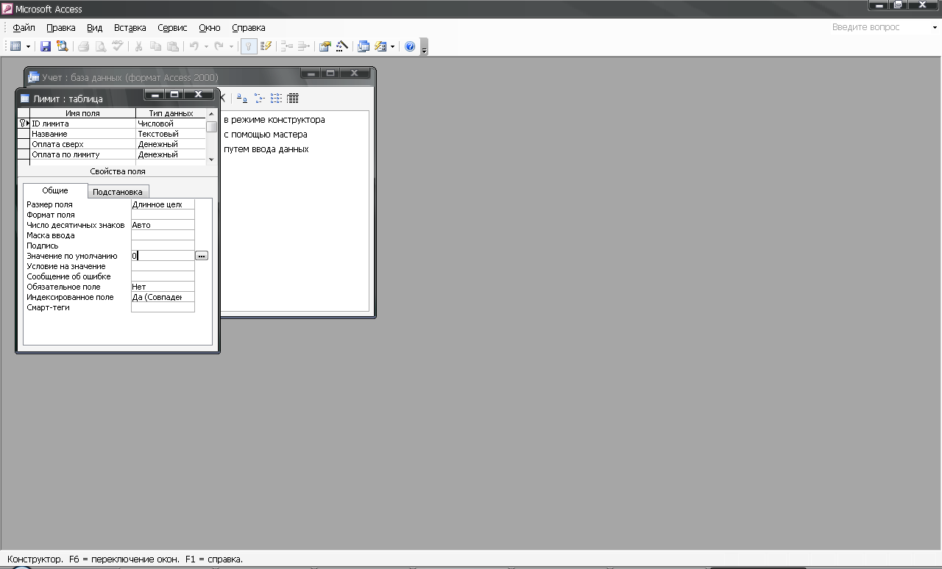
Рисунок 2.9 – Структура таблицы Лимит в режиме конструктора

Таблица Лимит содержит ключевое поле ID лимита, которое связано с полем ID лимита из таблицы Абонент. Это поле по типу данных является числовым и содержит код лимита. Поле Название содержит полное название лимита, то есть расшифровку кода, по типу данных является текстовым. Поля Оплата сверх и Оплата по лимиту по типу данных являются денежными и в них указываются стоимости за 1 кВт/час электроэнергии в пределах и сверх лимита соответственно.

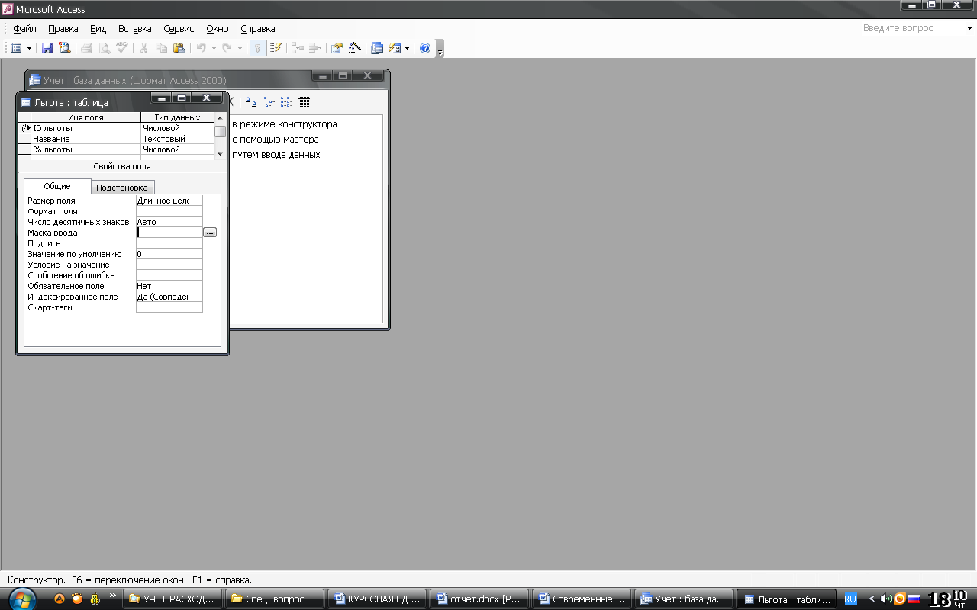
Рисунок 2.10 – Структура таблицы Льгота в режиме конструктора

Аналогично таблице Лимит, в таблице Льгота описаны поля ID льготы и Название, в которых содержатся данные о полном названии льготы и его числовом коде. Также таблица содержит поле % льготы, в котором указывается процент снижения стоимости услуг по потреблению электроэнергии. Это поле по типу данных является числовым. Ключевым полем в данной таблице является поле ID льготы.

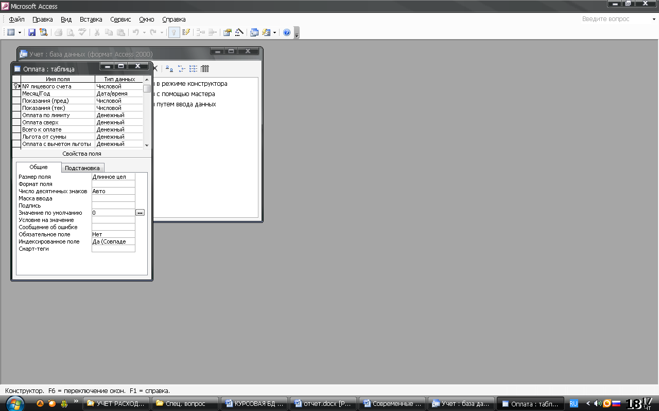
Рисунок 2.11 – Структура таблицы Оплата в режиме конструктора
В данной таблице содержатся все сведения, необходимые для оплаты услуг по энергопотреблению. Ключевым полем является поле № лицевого счета, которое связано с полем № лицевого счета из таблицы Абонент. По типу данных это поле является текстовым. Поле Месяц/Год содержит информацию о текущей дате и его типом данных является Дата/Время. Поля Показания (пред) и Показания (тек) по типу данных являются числовыми и содержат информацию о показаниях абонентских счетчиков за предыдущий и текущий месяцы соответственно. Поля Оплата по лимиту и Оплата сверх по типу данных являются денежными и содержат информацию о сумме, представленной к оплате за потребленную электроэнергию в пределах лимита и сверх лимита. В поле Всего к оплате содержится информация о всей сумме, представленной к оплате без вычета льготы. По типу данных это поле является также денежным. В поле Льгота от суммы содержится информация о сумме льготы, по типу данных поле является денежным. В поле Оплата с вычетом льготы содержится итоговая сумма, которую должен оплатить абонент. По типу данных это поле является денежным.
Ниже представлена схема данных предметной области «Учет расхода электроэнергии» в СУБД Microsoft Access:

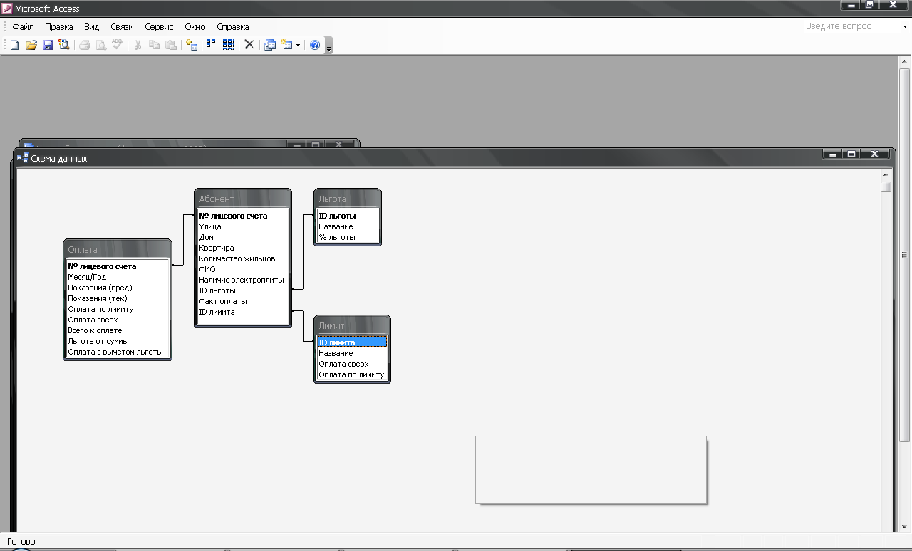
Рисунок 2.12 – Схема данных в СУБД Microsoft Access

3 ОПИСАНИЕ СТРУКТУРЫ ПРОГРАММЫ

Структурная схема - схема, отражающая состав и взаимодействие по управлению частей разрабатываемого продукта. Схема взаимодействия форм данного программного продукта.

Авторизация

Отображение
таблицы Абоненты

Отображение
таблицы Оплата

Отображение
таблицы Льготы

Отображение
таблицы Лимит

Добавление абонента

Главная форма

Удаление записи

Редактирование записи

Поиск

Рисунок 3.1 – Структурная схема программного продукта (объектная декомпозиция)

Данный программный продукт имеет следующую структурную схему. При запуске программы загружается форма с предложением авторизироваться для продолжения работы (Form1). В случае успешной авторизации загружается главная рабочая форма (Form2). Все необходимые манипуляции для работы с базой данных осуществляются в главной рабочей форме. Таблицы разделены между собой с помощью управляющего элемента TabControl. Каждая вкладка этого элемента соответствует единственной таблице базы данных. Также в окне TabControl можно выполнить все необходимые команды соответствующие активной таблице, такие как поиск, удаление, добавление, редактирование. При закрытии главной рабочей формы осуществляется автоматический выход из приложения.

4 ВЫБОР МЕТОДОВ РЕШЕНИЯ ЗАДАЧИ И РАЗРАБОТКА ОСНОВНЫХ АЛГОРИТМОВ

Структура обработки информации представляется в следующем виде:

Приложение

Формирование запроса
Прием результата
Вывод результата
База данных
Принятие запроса
Обработка запроса
Выдача результата

Рисунок 4.1 – Структура обработки информации

Соединение с базой данных производится следующим образом:

string InstConnectString = "Provider=Microsoft.Jet.OLEDB.4.0;Data Source=" + @"Учет.mdb";
OleDbConnection con;
con = new OleDbConnection(InstConnectString);

ЗАКЛЮЧЕНИЕ

Разработанный программный продукт во многом упрощает процесс приема платежей за услуги по энергопотреблению. Программа повышает производительность работников по приему платежей и снижает риск допущения ошибки. Данная программа позволяет вести наблюдение за динамикой повышения или снижения доходов предприятия и позволяет создавать и распечатывать отчеты, что значительно упрощает процесс оплаты за услуги.
В программе были реализованы следующие функции:
- добавление данных об абоненте;
- хранение данных об оплате;
- изменение данных, хранящихся в базе данных;
- поиск данных по разным критериям;
- удаление данных, хранящихся в базе данных;
- отображение всей имеющейся информации о абонентах, оплате услуг, лимите на энергопотребление, существующих льготах;
- создание отчётов, возможность их сохранения и печати.
Программа была создана для повышения качества услуг по учету расхода электроэнергии. Она снижает затраты времени на обслуживание лиц, желающих оплатить услуги по энергопотреблению. Данный программный продукт является экономически выгодным, так как для его работы не требуются большие аппаратные ресурсы.
Программа может быть использована в любом городском отделе по приему такого рода платежей.

СПИСОК ИСПОЛЬЗОВАННОЙ ЛИТЕРАТУРЫ

- Агуров П.В. C#. Сборник рецептов.– СПб.:БХВ-Петербург,2007 -432с.: ил.
- Ватсон Карли«C#»,перевод с англ., издательство «Лори», Москва, 2005г.-862с.
- Гринченко Н. Н. «Проектирование баз данных. СУБД Microsoft Access»
Издательство: Горячая Линия – Телеком. Год издания: 2004. Страниц: 240
- Данилина Т.Г. Конспект лекций по «Технологии Программирования», РИО ПГУ, 2008 г.
- Кузнецов Сергей «Базы данных. Модели и языки» издательство "Бином-Пресс", 2008 г.
- Либерти Джесс «Создание .NET приложений. Программирование на C#», Издание 2-ое. Издательство «Символ-Плюс». Москва, 2005 г.-684с.
- Лабор В.В. «Си шарп: Создание приложений для Windows», издательство «Харвест», Минск, 2003г.-384с.
- Петцольд Чарльз «Программирование для Microsoft Windows на C#», Том 2, перевод с англ., Издательско-торговый дом «Русская редакция», Москва , 2002г.-624с.:ил.
- Троелсен Э. «C# и платформа .NET. Библиотека программиста», издательский дом «Питер», Санкт-Петербург, 2004г.-796с.:ил.
- Фролов А.В., Фролов Г.В. Язык C#. Самоучитель. - М.: ДИАЛОГ-МИФИ, 2003. - 560с.
- Шилдт Герберт «Полный справочник по C#», перевод с англ., издательский дом «Вильямс», Москва, 2004г.-752с.:ил.

ПРИЛОЖЕНИЕ А

РУКОВОДСТВО ПОЛЬЗОВАТЕЛЯ

Для запуска программы необходимо открыть файл «Учет.exe».При запуске программы появляется окно для авторизации.

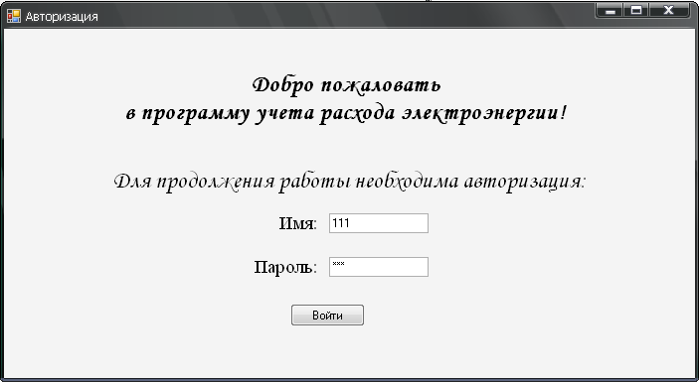
Рисунок 1 – Заставка программы

При успешной авторизации открывается главное рабочее окно, содержащее четыре вкладки, название каждой из которой соответствует названию таблицы, содержащейся в ней.

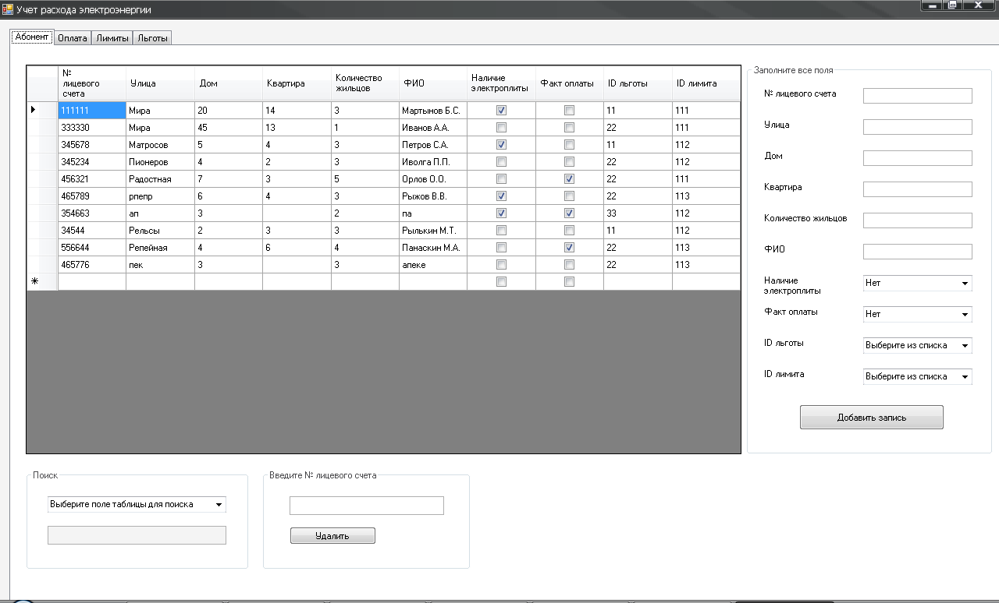
Рисунок 2 – Главное окно программы
Если необходимо добавить в базу данных нового абонента, то нужно заполнить все предложенные поля, сгруппированные в правом верхнем углу рабочего окна.

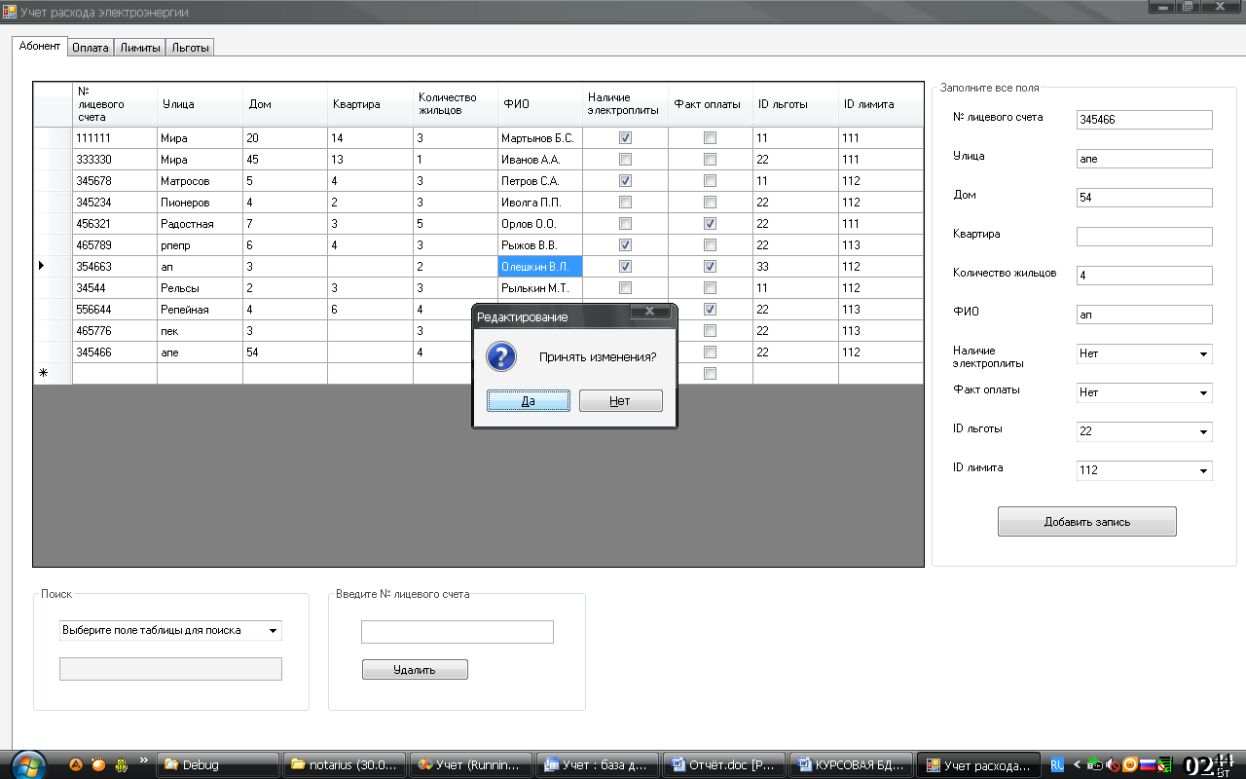
Рисунок 3 – Поля, которые необходимо заполнить для добавления нового абонента

После введения всех необходимых данных следует нажать кнопку «Добавить» и если все данные были введены правильно и номер лицевого счета не совпал с уже существующими в таблице значениями, то выйдет диалоговое сообщение, подтверждающее выполнение запроса.

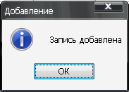
Рисунок 4 – Диалоговое сообщение, подтверждающее добавление нового абонента

Если необходимо изменить данные о абоненте, то необходимо кликнуть левой кнопкой мыши по ячейке, в которую необходимо ввести изменения, и после введения исправлений нажать Enter или просто кликнуть один раз левой кнопкой мыши по любой другой ячейке таблицы. Если исправления введены верно, то изменение необходимо подтвердить в вышедшем диалогом окне.

Рисунок 5 – Изменение данных в таблице

Для удаления записи необходимо ввести в текстовую строку номер лицевого счета удаляемого абонента и нажать кнопку «Удалить».

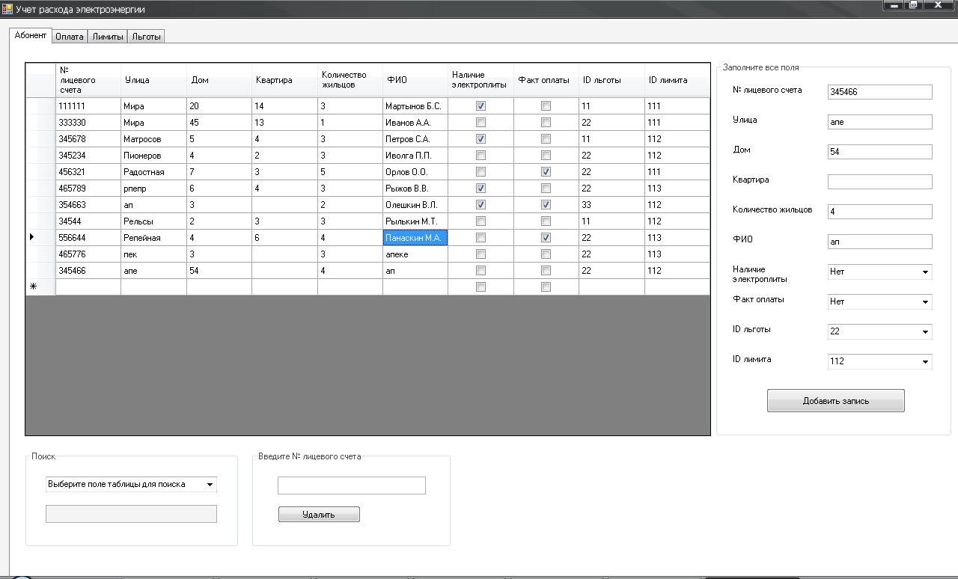
Рисунок 6 – Удаление абонента по номеру лицевого счета из базы данных

Для осуществления поиска необходимо выбрать из выпадающего списка название поля, по которому будет производиться поиск, затем в текстовую строку вводить данные для поиска.

Рисунок 7 – Поиск по таблице

